今日动态
2025.4.15 周二 晴
※一日活动篇
◎今日来园人数：22人出勤，3人请假。
姓名 | 来园情况 | 姓名 | 来园情况
吴玥兮 | √ | 周荣安
承芮伊 | √ | 王耀泽 | √
常祈安 | √ | 徐一凯 | √
李舒扬 | √ | 范宥泽 | √
郑宇函 | √ | 魏璟炎 | √
左晨昕 | √ | 杨承明 | √
王芷柠 | √ | 潘言恩 | √
程墨桐 | √ | 吴梓溪 | √
陈望舒 | √ | 莫梓涵 | √
卢欣悦 | √ | 王天乐 | √
程子杰 | √ | 严子沐 | √
李一诺 | √
王劲霖 | √

※区域活动情况：
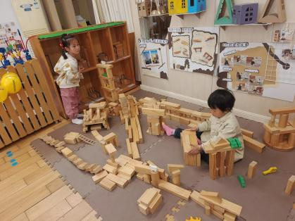 | 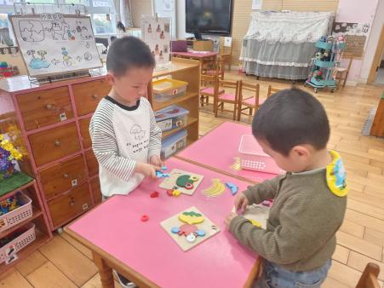 | 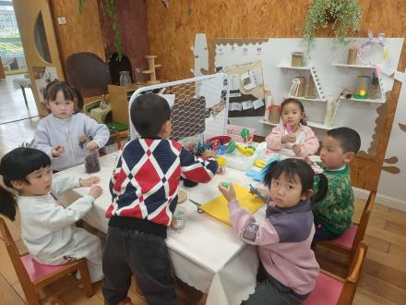
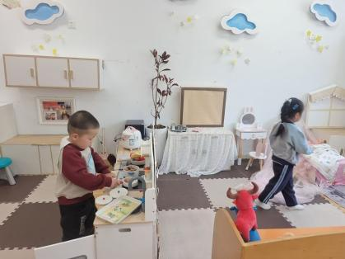 | 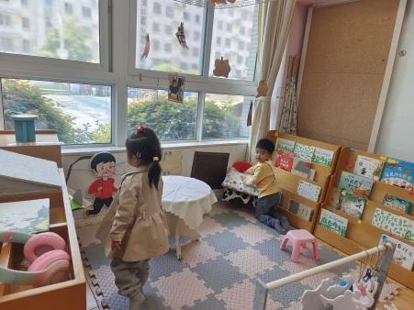 | 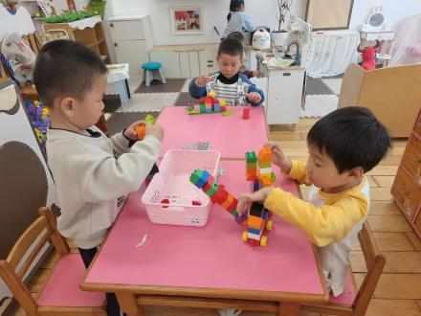
※户外活动情况：
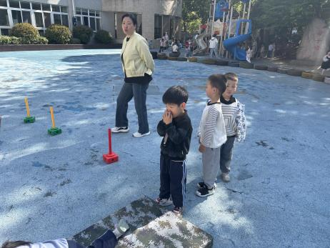 | 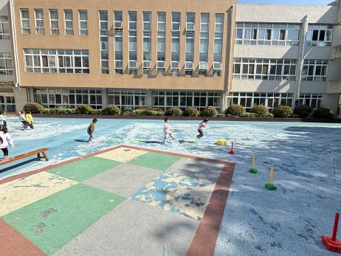 | 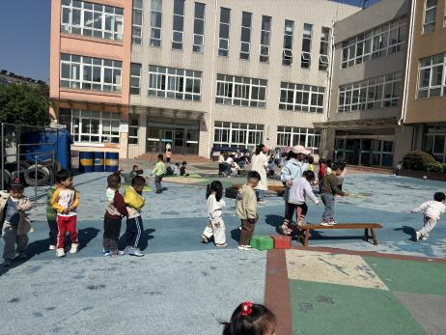

※集体活动情况：美术：蔬菜拼盘
这是一次美术欣赏活动。蔬果拼盘是一种消滞和胃、增进食欲、美化宴席、烘托气氛、增进友谊的“蔬果工艺”作品。它与食雕一样，是一门技术。无论是国宴，还是家庭喜庆宴席，都能显示出其艺术的生命力和感染力，使人们在得到物质享受的同时，也能得到艺术享受。因此，本次活动从色彩和造型出发，了解不同造型的蔬果拼盘，让幼儿对其有进一步了解。
活动中严子沐、卢欣悦、潘言恩、陈望舒、王天乐、程墨桐、杨承明、魏璟炎、程子杰、吴玥兮、王芷柠、鲍珈一、莫梓涵、徐一凯、吴梓溪感知欣赏蔬果拼盘的各种色彩及造型美。

※生活活动情况：
1.午餐情况：
今天午餐时，孩子们能够自主洗手，有序用餐，其中能够全部吃完的幼儿有：卢欣悦、潘言恩、杨承明、王天乐、范宥泽还有几位小朋友有挑食现象，记得多吃蔬菜哦。
2.午睡情况：
能够自主脱裤子、叠裤子的幼儿为：鲍珈一、莫梓涵、徐一凯、程墨桐、杨承明、魏璟炎、吴梓溪、程子杰、吴玥兮、王芷柠
※家园合作：
温馨提示：各位家长，下周我们即将开展主题活动《小鸡小鸭》，还需要有家长自愿提供1只小鸭或一只小鸡，请有资源的家长私聊我，和我说一下[表情]

